**15 Дәріс. Атомның құрылысын оқып-үйрену әдістемесі**

**Жоспар**

1. Атом құрылысын оқып үйрену әдістемесі.

2. Бор постулаттары.

3. Атомдық спектрлер

1. **Атом құрылысын оқып-үйрену әдістемесі.** *Атом құрылысы жайындағы түсініктің дамуы.* Атом жөнінде толығырақ білім алу үшін, оны атомның құрылысынан бастаған жөн. XIX ғасырдың аяғына дейін көптеген зерттеулерге қарамастан атомның құрылысы жоба жөнінде қала берді.

Ежелгі Грецияның философтары "Атомның қасиеттері қандай және олар бөліне ме?" деген сұрақтарға жауап іздеді. Ежелгі Грецияның атомистері атомды бөлінбейді және құрамында басқа бөлшектер жоқ деп есептеді.

Ең алғаш рет эксперимент жүзінде атомның құрылысының күрделілігімен, атом мен электр зарядының арасындағы байланысты М.Фарадейдің электролизге жүргізген зерттеулерінің негізінде білуге болады. Ол мынандай қорытындыға келді: "Материяның атомдарында қандай да бір электрлік күштер бар немесе олар осындай керемет қасиеттермен байланысты". Қорыта келгенде: "Егер атомдық теорияны оған сәйкес көріністі дұрыс деп қабылдасақ, онда кәдімгі химиялық әсеріне қарап денелердің атомдары табиғи жағдайда бір-біріне эквивалентті байланысқан саны бірдей электр зарядтарынан тұрады" –деді.

Элементар зарядтардың табиғатта бар және ол атомның құрамдас бөлігі деген қорытындыны кейінірек XIX ғасырдың 80 жылдары (Cтоней, Гемголц) жасаған, содан соң электронның ашылуымен және белгілі бір иондардың зарядтарының өлшенуімен тамаша дәлелденді. Атом жайындағы ұғымдардың қалыптасуының бұл кезеңіне ерекше көңіл бөліп, оқушыларды электронның ашылу тарихымен таныстыру және Дж.Дж. Томсон мен Р.Миликеннің эксперименттік тәжірбиелерімен аяқтау керек.

Тәжірбие жүзінде α бөлшектерінің шашырауын қарастырғанға дейін ұсынылған көптеген атом үлгілерінің ішінде Дж.Дж. Томсонның үлгісіне ерекше көңіл бөлген жөн. Осы үлгі бойынша атом дегеніміз оң заряд және электронмен бірқалыпты зарядталған сфера, электрондар осы сфераның ішінде орналасады.

Ары қарай атомның құрылысы мен қасиеттері радиактивтіліктің ашылуымен және бір атомның химиялық элементі өздігінен басқа бір химиялық элементке айнала алуының дәлелденуімен дамыды. Атом құрылысын классикалық физиканың шеңберінде қарастыру α- бөлшектерінің заттан өту қабілетін байқауға жүргізілген Э.Резерфордтың тәжірбиесінің негізінде жасалған атомның планетарлық үлгісімен аяқталады.

*Радиактивтілік.* Мектепте оқылатын физика курсындағы радиактивтілік құбылысын оқып үйрену жолдарын А.Беккерель, Мария және Пьер Кюри, Э.Резерфорд жүргізген эксперименттердің нәтижесінде, бір химиялық элемент атомының өздігінен басқа бір элемент атомына айналуы, үлкен көлемдегі энергия бөлуі және үш түрлі иондалған α, β және γ сәулелерінің шығуы болып табылады. Содан кейін, радиактивтілік сәулелердің қасиеті және оларды тіркеу әдістері, радиактивті ыдырау заңы қарастырылады.

Мұндай әдістеменің жалпы білім беретін мектептерде физиканы оқытуда деңгейлері бірдей. Оның ең жақсы жағы түсініктілігі және фундаментальді эксперименттерге сүйенуі, ғылымның тарихи дамуындағы материалдардың кең қолданылуы, оқушылардың қызығушылығын арттырады.

Физиканы тереңдетіп оқытатын сыныптарда радиактивті құбылысты оқып үйрену жоғарғы ғылыми деңгейде болуы керек.

Оқушыларды радиактивтілік құбылысымен және оның негізгі түрлері α,β және γ радиактивтілік сәулеленумен таныстырылады.

Әйтседе α-бөлшектердің қасиетіне толығырақ тоқталып: α-бөлшегі гелий атомының ядросы екенін, массасы 4.002 а.е.м=кг яғни электронның массасынан 8000 есе үлкен, заряды 2е-ға тең (мұндағы ), радиактивті ыдырауда жылдамдығы м/с қа жететіні түсіндіріледі.

Оқушыларға α-бөлшектердің кинетикалық энергиясын есептеуді ұсынуға болады.

=

Осы алынған нәтижені бөлме температурасындағы молекуланың жылулық қозғалысының кинетикалық энергиясымен салыстыру пайдалы. Осы салыстырудан α-бөлшектің энергиясы молекуланың энергиясынан есе үлкен, яғни өте зор энергияға ие. Сондықтан да радиактивті ыдырау кезінде ұшып шыққан α-бөлшектерін заттың құрылысын зерттеу үшін қолданады.

Резерфордтың тәжірбиесінен кейін тұңғыш рет Содди өзінің ығысу ережесін тағайындады: α-ыдырауда 2е оң зарядын жоғалтады және массасы шамамен атомдық массасының төрт бірлігіне кемиді. Осының нәтижесінде элемент периодтық жүйенің бас жағына қарай екі тор көзге ығысады. Мұны символ түрінде былай жазуға болады:

β-ыдырау кезінде ядродан электрон ұшып шығады. Мұның нәтижесінде ядроның заряды бірге артады да, массасы өзгермей қалады.

β-радиактивтіктен кейін ядроның құрамында электрон бар екен деген ойға жетелейді, бірақ-та мұның дұрыс емес екенін мұғалім ескертіп кеткені жөн.

β-ыдыраудан соң элементпериодтық жүйенің соңына жылжып, бір тор көзге ығысады.

Гамма сәуле шығару кезінде заряд өзгермейді, ядроның массасы болмашы аз өзгереді.

1. **Бор постулаттары.** Атомның құрылысын оқып-үйрену кезінде атом үлгілері жасалды: жүзім салып пісірілген нан (Томсон үлгісі), бұл үлгіні а-бөлшектердің заттан шашырап өту құбылысын зерттеу кезінде жасалған атомның планетарлық үлгісі жоққа шығарды. Әйтседе бул үлгіде кейбір мәселелерді түсіндіре алмады. Мысалы, біріншіден классикалық теория заңдарына сүйенсек электрон ядроны айнала шеңбер бойымен үдемелі қозғала отырып, үздіксіз энергия шығындайды, нәтижесінде ол ядроға құлайды да, атом өзінің өмір сүруін тоқтатуы тиіс.

Шындығында атомдар орнықты, ешқандай энергия шығындамай шексіз ұзақ өмір сүре алады.

Екіншіден, осы үлгі бойынша атомның шығарған спектрі үздіксіз болу керек, шындығында атом спектрі сызыктық болып табылады.

Сондықтан да Резерфорд ұсынған атом үлгісі одан ары зерттеуді қажет етті. Мұны 1913 жылы Данияның ұлы физигі Нильс Бор жалғастырды.

Физиканын негізгі курсында кванттық теорияның дамуымен таныстыру Бор постулаттарын оқытудан басталады. Бор постулаттары физиканы оқығанда қарапайым атомның энергетикалық деңгейін түсінуге сутегі атомының және теория жүзінде сутегі спектрінің толқын ұзындығына болжам жасауға мүмкіндік берді.

Бор Резерфорд ұсынған атом үлгісін қанағаттандыратын постулаттарды тұжырымдады. Бордың бірінші постулаты (стационар жүйе постулаты): атомдық жүйе тек ерекше стационар немесе кванттық күйлерде ғана болады, олардың әрқайсына белгілі бір энергия Е сәйкес келеді. Стационар күйде атом сәуле шығармайды. Бұл постулатты түсіндіргенде: атомның энергиясы квантталады, яғни ол дискретті мән қабылдайды. Атомның энергиясы электрон ядроға ең жақын орбитамен қозғалған кезде ең аз болады. Стационар күйдегі электронның қозғалыс орбитасы үлкен болса, оған стационар күйдің үлкен энергиясы сәйкес келеді. Егерде оқушылар Бордың бірінші постулатын жақсы меңгерсе, онда екінші постулатын да тез ұғады. Бордың екінші постулаты (жиліктер ережесі): атом бір стационар күйден екінші стационар күйге өткенде бір ғана квант шығарылады немесе жұтылады. Оның энергиясы стационар күйлердің айырмасы

арқылы анықталады:

(1)

мұндағы m және n стационар күйлерінің нөмірлері. болғанда фотон щығарылады, болғанда жұтылады.

Шығарылған (немесе жұтылған) фотонға сәйкес тербелістер жиілігі мына формуламен анықталады:

(2)

Бұл постулат – М.Планк анықтаған, А.Эйнштейн дамытқан факті сәулеленудің кванттық сипаттамасын дәлелдейді.

Бордың бірінші постулаты бойынша энергия тек мәндерді ғана қабылдай алады. Сондықтан да сутегі атомының орбиталарының радиусын да қалауымызша алуға болмайды.

Сутегі атомының үлгісін түсіндіру үшін Бордың үшінші постулаты-кванттау ережесін оқушыларға түсіндіру әдістемелік жағынан дұрыс шешім болып табылады.

Бордың кванттау ережесі орбиталардың мүмкін болатын радиустарын және атомдағы сәйкес энергияның мәнін анықтайды.

Электрон орбиталар бойымен қозғалғанда оның импульс модулі және орбита радиусы r өзгеріссіз қалады. Ендеше, шамасы тұрақты болады. Бұл шаманы механикада *импульс моменті* деп атайды.

Бор импульс модулінің орбита радиусына көбейтіндісі h Планк тұрақтысына еселі болады деп жорамалдады.

*,* немесе (3)

мұндағы электронның массасы, электрон орбитасының радиусы, *n*=1,2,3…. Бұл кванттау ережесі.

Ал, Дж·с

Орбитадағы электронға центрге тартқыш үдеуді кулондық күш береді. Сондықтан да центрге тартқыш күш кулондық күшке тең болады.

немесе (4)

(3) және (4) формуладан -ны тауып:

(5)

қайтадан (4) формулаға қойып, *r*-орбита радиусын анықтаймыз:

(6)

Бос орбиталарының радиустары *n* санының өзгеруіне байланысты дискретті өзгереді. Электронның массасы *кг* екенін және Планк тұрақтысының, электронның зарядын, электр тұрақтысының ) мәндерін ескере отырып, орбита радиусының ең кіші мәнін табуға болады.

Ол =5·

Бұл атом радиусы болып табылады. Ал классикалық теория атом өлшемдері не себепті м екенін түсіндіре алмады.

Енді стационар күйлердегі энергияның мәнін анықтап көрейік.

Ньютон механикасы бойынша атомның толық энергиясы кинетикалық және потенциалдық энергиялардың қосындысымен анықталады.

(7)

(5), (6) формуладан (7) r радиустың *v* жылдамдықтың орнына қойып, стационар күйдегі атомның энергияларының мәнін (кейіннен мұны энергетикалық деңгейлер деп аталады) табамыз:

(8)

Осы формуланы талдай отырып, энергия квантталу саны n-ға кері пропорционал екенін атап айту керек.

және теріс таңбалы болады, себебі электронның ядроға тартылу салдарынан.

Одан кейін оқушыларға бірінші (негізгі), екінші, үшінші, төртінші деңгейлердің энергиясын есептеуді ұсынуға болады.

n болғанда, атом энергиясы нольге ұмтылады. Бұл сутегі атомының энергетикалық деңгейлерінің диаграммасын салуға мүмкіндік береді.

40-суретте көрсетілген энергияның

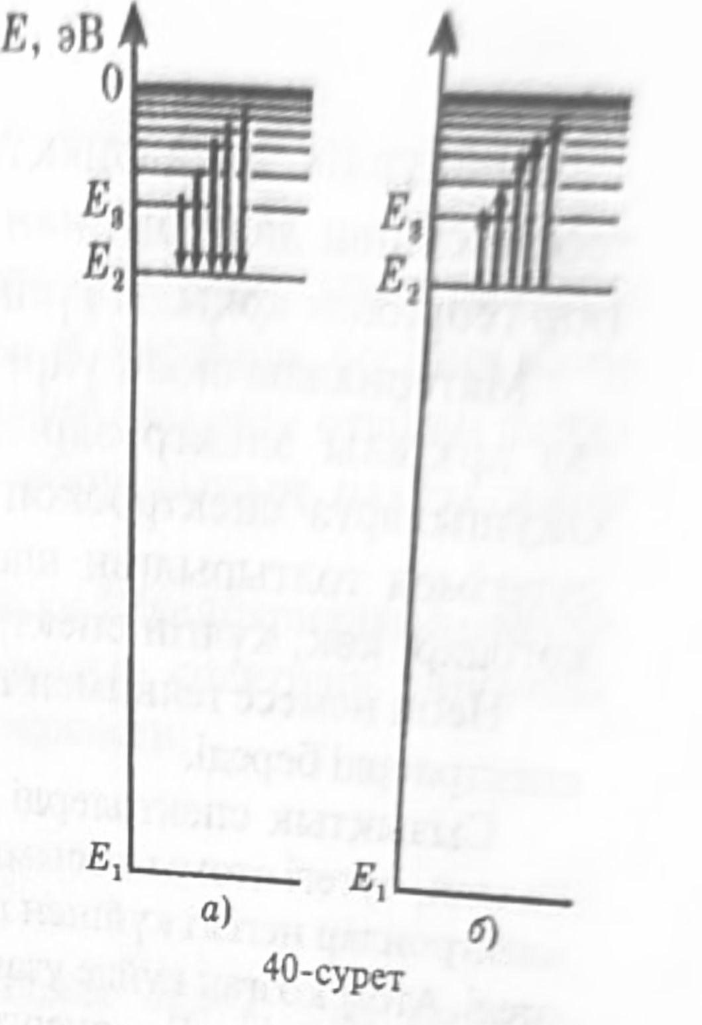

бұл мәндері вертикаль остердің бойына

салынған. Ең төменгі энергетикалық

күйде (n=1) атом мейлінше ұзақ

өмір сүре алады. Сутегі атомынан

оның электронын ажыратып алу

үшін 13,6 Эв энергия жұмсау керек.

Бұл энергия иондау энергиясы деп

аталады.

n=2,3,4.... күйлерінің бәрі қозған

атомға сәйкес нольге ұмтылады,

яғни бұл күйлерде атомның өмңр сүру

уақыты с шамасында болады.

Жоғарыға нольдік деңгейге келетін энергия мәнін ( сызық түрінде саламыз. Төменгі жағына қалауымызша энергия мәні салынады. (40-сурет). Одан кейін n-санының өсуіне байланысты және т.б. деңгейлері артқан сайын ара қашықтықтары азая береді.

Бор теориясын сутегі атомына қолдану табысты нәтижелер бергенімен, басқа элементтердің сандық теориясын жасауға жарамады, тек сапалық түрде болжамдар жасауға мүмкіндік берді.

Себебі атомдағы электрон қозғалысына классикалық физика заңдары (Ньютон және Кулон ) пайдаланылды, екіншіден Максвелл электродинамикасымен ешқандай байланысы жоқ кванттық постулаттар енгізілді. Бор теориясының қиыншылықтары бұрынғы классикалық көзқарастардан бас тартып, физикаға кванттық түсініктерді енгізіп, жаңа кванттық механика және кванттық электродинамика сияқты физикалық теориялар жасалды.

Жарық шығарудың кванттық теориясын пайдаланып, радиотолқындардың кванттық генераторлары және көрінетін жарық генераторлары лазерлер пайда болады. Лазерлер аса қуатты когеренттік сәулелер шығарады. Лазерлердің шығарған сәулелері ғылым мен техникада кең қолданылады.

1. **Атомдық спектрлер.** Спектрлік заңдылықтар атом құрылысын түсіндіретін Бор теориясынан да бұрыннан белгілі. Бірақта сызықтық спектрлерді Бор теориясы арқылы түсіндіру оңай болады.

Материалды оқып үйренуді тәжірбиеден бастаған дұрыс. Егерде газ арқылы электр зарядын өткізсек, онда газ жарқырайды. Оқушыларға спектроскоп (немесе дифракциялық тор) арқылы сутегімен толтырылған шамды қарап, онда пайда болған қызыл, көгілдір, көк, күлгін спектрлерді көруді ұсыну керек. Неон немесе гелиймен толтырылған шамдар басқаша сызықтық спектрлерді береді.

Сызықтық спектрлерді Бор теориясы тұрғысынан түсіндіретін болсақ, сутегі атомы қосымша энергия алып қозады, яғни валенттік электрондар негізгі күйінен шығып (бірінші) энергиясы жоғары күйге өтеді. Атом қозған күйде ұзақ болмайды. Ол өздігінен -энергиясы жоғары күйінен -энергиясы төмен күйге ауысады және сәуле шығарып (фотон), жиілігі мына теңдеумен анықталады:

, мұнда

Cутегі атомының спектрін талдай отырып, оқушыларға жоғарғы деңгейдің бірінен, бірден негізгі деңгейге (n=1) түспей-ақ кез келген энергисы одан төмен, басқа деңгейлерге түсе алатынын түсіндіру қажет. Мысалы төртінші деңгейдегі электрон үшінші деңгейге, одан екінші, келесіде бірінші (негізгі) деңгейге ауысуы мүмкін. Тіптен төртінші деңгейден бірден екіншіге, болмаса бірінші деңгейге де ауыса алады. Сутегі атомы жиілігі белгілі, бірақ әртүрлі фотондар шығара алады. Материалды бекітуге мынандай жаттығуларды орындауды ұсыну керек. Қозған сутегі атомының валенттік электроны төртінші деңгейде болса, қанша әртүрлі фотон шығарады. (Жауабы: 6)

Қазіргі кезде электронды есептегіш кішкене машиналарды қолданып, оларға сәйкес жиілігін де есептеу еш қиындық туғызбайды:

(1)

Алдын-ала мәні табылады. олай болса:

Сутегі атомының спектрінде жақсы көрінетін төрт сызық (толқын ұзындықтары 410, 434, 484, 656 нм) үшінші, төртінші, бесінші және алтыншы деңгейлерден электронның екінші деңгейге өтуінен пайда болған. Жүргізілген есептеулер Бор теориясының нақты және тәжірбиелік дәлелдеуін көрсетеді.

Оқушыларға Бор теориясы жасалмай-ақ Швейцариядағы мектеп мұғалімі И.Бальмер сутегі атомы шығаратын спектрдің көрінетін жағындағы сәулелену жиілігі мына формуламен

(2)

анықталатынын айтқан дұрыс. Мұндағы ал тұрақты тең екенін көрсетіп (1) және (2) формулалардың n=2 болғанда бірдей болатынына назар аударамыз. Сонымен тәжірбие жолымен алынған Бальмердің формуласы Бор теориясымен жақсы түсіндіріледі.

Сондай-ақ сутегі спектрінде бізге белгілі сызықтардан басқа да, спектрлер сериясының бар екенін оның мына формуламен анықталатынын айтып кеткен жөн.

мұндағы m=2,3,4,5….. (Лайман сериясы).

мұндағы m=4,5,6,7….. (Пашен сериясы).

Бұл сызықтар спектрдің ультракүлгін және инфрақызыл аймағында табылған.

**Дәрісті бекіту сұрақтары**

1. Мектеп оқушыларына атом құрылысы тақырыбын оқыту әдістемесін айтыңыз.
2. Бор постулаттары айтыңыз.
3. Атомдық спектрлер
4. Радиактивтілік дегеніміз не?
5. Резерфордтың тәжірбиесін айтыңыз. Бор постулаттарын атаңыз.
6. импульс моменті деп
7. Лазерлік сәулелер қалай пайда болады?.
8. Атомдық спектрларына анықтама беріңіз.
9. Лайман сериясы мен Пашен сериясының айырмашылығы қандай?

**Әдебиеттер:**

1. Каменецкий С.Е., Пурышева Н.С., Важеевская Н.Е. Теория и методика обучения физике в школе. Оқу құралы. 2000. -368с.
2. Жүсіпқалиева Ғ.Қ., Джумашева А.А., Құбаева Б.С. Мектепте физика курсын оқытудың теориясы мен әдістемесі. Оқу құралы. Орал: М.Өтемісов атындағы БҚМУ редакциялық баспа орталығы, 2012. – 195 б.

3. Акитай Б.Е. Физиканы оқыту теориясы мен əдістемелік негіздері : оқу құралы / Акитай Б.Е. - Алматы: Нур-Принт, 2015. - 236 c. - ISBN 9965-29-013-Х.

4. Бугаев А.И. Методика преподавания физики в СШ. М.: Просвещение, 1981. Гл. 1-П. С.-99.

5. Гладышева Н.К., Нурминский И.И. Методика преподавания физики в 8-9 классах общеобразовательных учреждений. М.: Просвещение, 2001. Г. І. С.3-20.

6. Құдайқұлов М., Жанабергенов К. Орта мектепте физиканы оқыту әдістемесі. Алматы: Рауан, 1998.

**Студенттердің өзіндік жұмысына тапсырма:** "Бөлшектердің толқындық қасиеттері" тақырыбына реферат жазып келу.